FICHE CANDIDATURE
AU PRIX DE L’ÉLÈVE-INGÉNIEURE MAGHREB DE L’ANNÉE

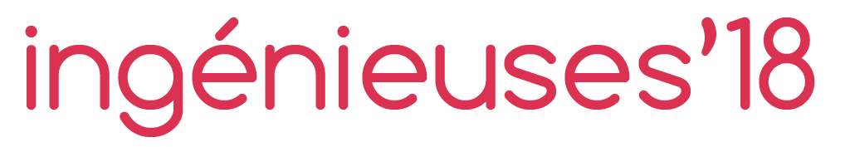

RAPPEL :
Le prix de l’élève-ingénieure récompensera une étudiante dont le parcours académique et les ambitions professionnelles constituent des exemples pour les plus jeunes générations.

Critères de sélection :
- L’élève-ingénieure Maghreb de l’année devra justifier d’un bon parcours scolaire dans une école d’ingénieur-e-s tunisienne, marocaine ou algérienne membre de l’Agence universitaire de la Francophonie.
- L’élève-ingénieure de l’année devra également justifier de la réalisation de stages ou d’expériences en apprentissage de qualité qui dessinent les premières étapes de sa future carrière.
- Elle devra exposer, via un texte d’une demi-page à une page maximum, sa vision de l’égalité femmes-hommes (nécessité, travail accompli, progrès à réaliser, etc.), des stéréotypes de genre, de l’orientation des jeunes filles (Est-elle sexuée ? Selon quels critères ? Existe-t-il des métiers de « femmes » et des métiers d’ « hommes », pourquoi ?)
- Elle devra impérativement joindre à cette fiche candidature son CV à jour.
- Tout investissement dans une association de valorisation des filières et des métiers de l’ingénieur-e et/ou de promotion de l’égalité femmes-hommes sera considéré comme un atout.

L’objectif de ce prix est de démontrer que l’ingénierie est accessible à toutes et de valoriser le parcours d’étudiantes qui s’épanouissent dans leurs choix académiques, professionnels et personnels.

La présente fiche de candidature est à retourner complétée à maghreb@auf.org, accompagnée d’un curriculum vitae à jour, le tout au format PDF.

Pour toute question ou renseignement complémentaire, merci de contacter Delphine Duverger, chargée de mission communication, formation et société à la CDEFI par e-mail (ingenieuses@cdefi.fr ou par téléphone 01 85 65 25 21).

La date limite de dépôt des candidatures est fixée au 8 mars 2018.
FICHE DE CANDIDATURE :

Nom et prénom de l’élève-ingénieure :

- Nom de l’établissement :

- Activités extra-scolaires (investissement associatif, loisirs, passions, etc.) :

- Votre exposé d’une demi-page à une page maximum sur l’égalité femmes-hommes, les stéréotypes de genre et l’orientation des jeunes filles :

- Vos coordonnées :

Nom / Prénom …………………….......................................................................................

Année d’études ………………………………………………………………………………….

Tél ………………………………….. E-mail …………………………………………………..

CONTACT
Delphine DUVERGER
Chargée de mission communication, formation et société
ingenieuses@cdefi.fr
Téléphone +33 (0)1 85 65 25 21

La cérémonie de remise de prix se tiendra à Paris le 18 mai 2018. Les nominé-e-s pour chacun des prix seront informé-e-s par e-mail fin avril.

